────────── ✦ ──────────
MODULO VIII · DISFUNZIONI SESSUALI · ESERCIZIO 04
HAPPY BABY CON RESPIRAZIONE
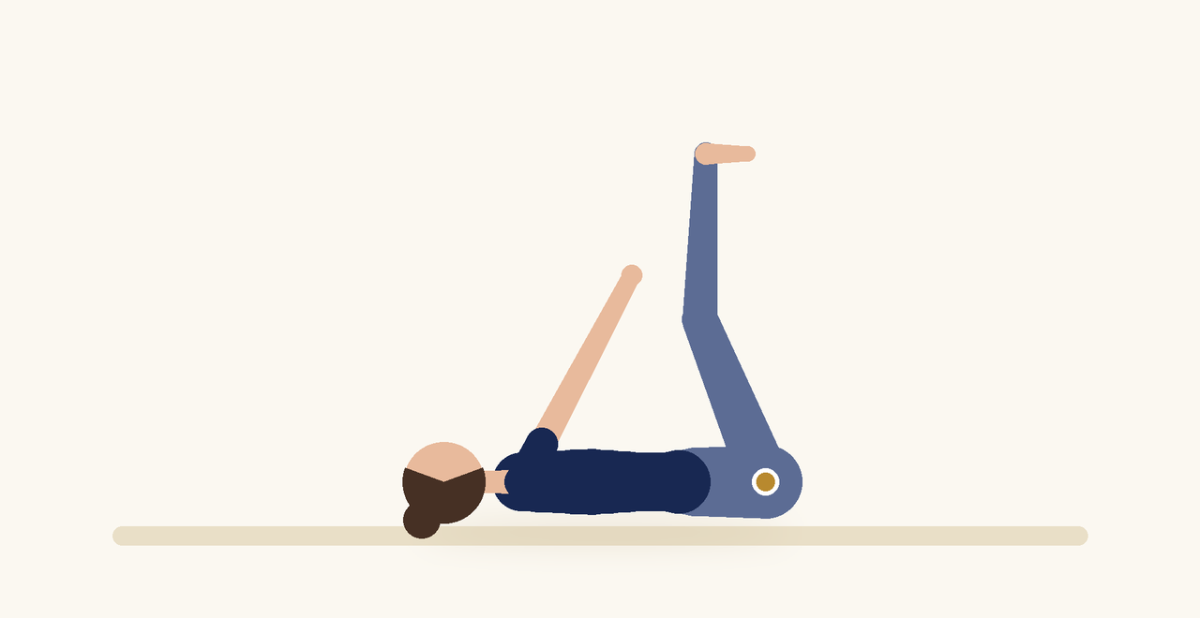
Posizione | Dosaggio | Frequenza | Livello
Supina | 6 a 8 respiri | 1 volta al giorno | Intermedio

1. OBIETTIVO TERAPEUTICO
Allungare il pavimento pelvico e gli adduttori in posizione di apertura.
2. INDICAZIONE CLINICA
Dispareunia, ipertono, rigidità delle anche.
3. ESECUZIONE PASSO PASSO
1 | Sdraiati supina e porta le ginocchia verso le ascelle.

2 | Afferra i piedi o le caviglie con le mani.

3 | Inspira e lascia scendere il perineo.

4 | Espira mantenendo l'apertura.

5 | Puoi fare piccoli dondolii laterali.

4. PROGRESSIONE
Mantieni la posizione più a lungo.
CONSIGLIO CLINICO
Se le mani non arrivano ai piedi, tieni le ginocchia o usa una cinghia.

5. PRECAUZIONI
Le disfunzioni sessuali hanno spesso cause multifattoriali: valutare la collaborazione con ginecologo, sessuologo o psicologo. Gli esercizi vanno proposti con un linguaggio rispettoso e senza dolore. In caso di storie di violenza, procedere con particolare cautela e consenso.

